Ребенок в карусели развода

(как говорить с ребенком о разводе)
«Развод лучше, чем брак, похожий на войну».
Джон Готтман
«Нормальный развод лучше плохого брака».
Франсуаза Дольто
Жизнь есть жизнь, и развод - одна из форм человеческого общежития. Результаты психологических исследований показали, что постоянные конфликты в семье нередко оказывают на ребенка более тяжелое воздействие, чем стабильная жизнь с одним из родителей.
Развод родителей - всегда травма для ребенка. Сколько бы ни прошло лет, даже взрослые называют это событие одним из самых тяжелых воспоминаний детства. Это та реальность, к которой нужно быть готовыми и изменить которую невозможно. Но можно ее слегка смягчить, резкий стресс сделать просто грустным переживанием.
Развод - всегда неожиданность, и мало кто представляет себе реальные последствия этого события, но, как и почти всему на свете, можно научиться расставаться цивилизованно.
Однозначно ответить, почему люди расстаются, невозможно.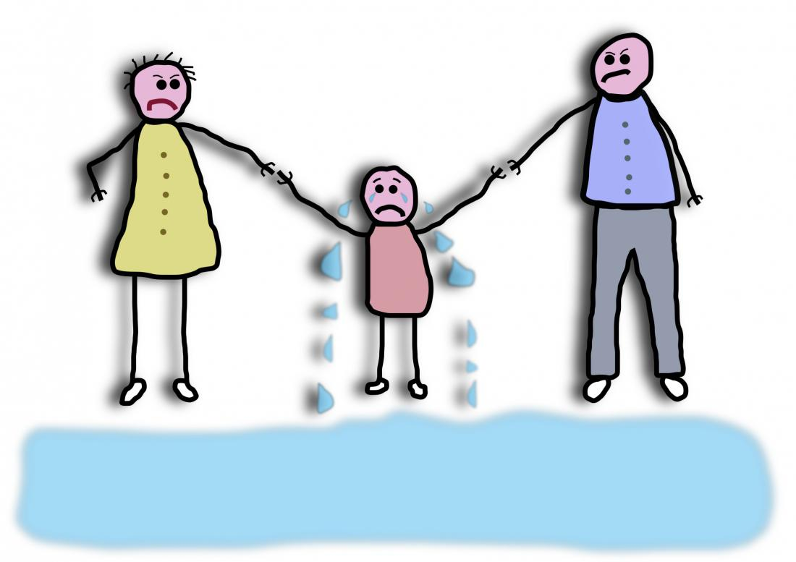
Примечательно, что женщины более склонны считать причиной разводов материальные трудности, пьянство и ослабление ценности семьи, а мужчины, скорее, - новое увлечение, несовместимость и скуку семейной жизни.
Молодежь чаще видит причины в несовместимости, новой любви, изменах и однообразии, а старшие возрастные группы - в ослаблении ценности семейной жизни для нынешнего поколения и пьянстве.
Если решение родителей развестись окончательно, и они не видят иного выхода из сложившейся ситуации, первая серьезная задача, возникающая перед ними, - как сообщить об этом ребенку. Совершенно ясно, что лгать детям нельзя. С другой стороны, понятно, что и всю правду об отношениях родителей сказать, бывает, невозможно.
Прежде, чем приступить к беседе, попытайтесь “прощупать” почву, расспросив ребенка о том, что происходит в семьях его знакомых детей, где родители развелись. Пусть он «откроет» свое отношение к ситуации развода. Можно исподволь поинтересоваться, например:
- с кем теперь живет его друг/подруга;
- живет ли папа с ним или в другом месте, как часто они видятся;
- радуется ли встречам с папой, чем они занимаются, когда встречаются;
- можно задать и более «глубокие» вопросы о том, как зовут родившегося братика, любит друг/подруга его, часто ли играет с ним, т. д.
Выбирая семью для обсуждения, удостоверьтесь предварительно, что там все, в общем, благополучно - ведь эта модель вашей будущей семьи ни в коем случае не должна вызывать ужаса и отторжения у вашего ребенка.
Основная психологическая задача, которую родители решают подобными беседами - это предотвращение чувства одиночества, которое сопутствует любому несчастью, - а как бы мы ни старались этого избежать, расставание родителей для ребенка всегда горе. Вы даете ему понять, что такие вещи происходят в семьях, и не всегда удается этого избежать. Однако, нередко, все происходит не так уж страшно, и папа с мамой и сыном (дочерью) не разлучаются навсегда и не становятся вечными врагами.
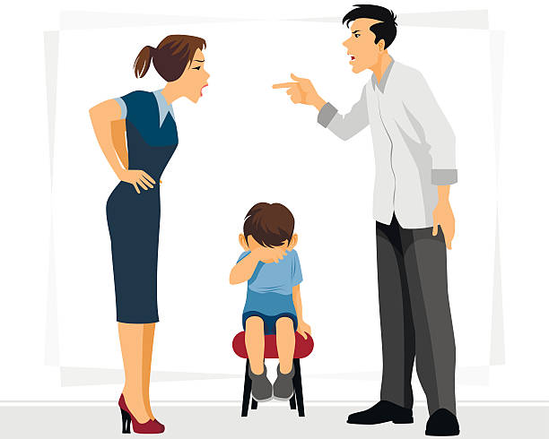Приучайте ребенка к мысли, что проходит время, новое положение становится привычным и приносит свои радости - получение второй семьи, где ребенку всегда рады, появление новых братьев и сестер. Однако, будьте тактичны и не “перегните палку” в «рисовании радужных перспектив» - не исключено, что ребенок уже сейчас ревнует отца ко всем его знакомым.
Эти предварительные беседы - полезная работа и для Вас, в ходе которой Вы подбираете наиболее весомые аргументы для объяснения предстоящих перемен в семье.
Нужно ли говорить с ребенком о разводе?
Обязательно: постоянные недомолвки могут привести к страхам и другим нежелательным эффектам, тем более, что ребенок, все равно, рано или поздно, об этом узнает.
Когда ставить ребенка в известность?
Только тогда, когда событие уже свершилось или, по крайней мере, принято безоговорочное решение. Не стоит предварять развод разговорами о нем с детьми.
С какого возраста ребенку можно сказать о разводе?
Примерно с 3 лет. Дошкольнику достаточно сказать, что папа жить с Вами больше не будет, но Вы будете ездить к бабушке, а папа - приходить к Вам. Подростку можно сказать больше, однако не вдаваться в подробности (“разлюбил, изменил, оказался «подлецом”). Чем старше и взрослее ребенок, тем больше ему можно сказать. Подросток может догадаться о происходящем еще до разговора, и лучше не откладывать его надолго, чтобы не потерять доверия ребенка. Если же он совсем мал, то отложите разговор до того момента, когда у ребенка возникнут вопросы об отце.
Кто должен сообщать решение? Самое правильное, когда это сделаете Вы - мама ребенка, если он будет продолжать жить с Вами. Важно, чтобы отец присутствовал при беседе, озвучил принятое родителями решение, проговорил обязательства перед ребенком на будущее. Этот разговор с отцом даст ребенку уверенность, что отец, и в дальнейшем, не останется вне семейных изменений, будет удовлетворять потребность маленького человека в защите, любви, авторитете. Независимо от того, как сложатся дальнейшие отношения в распадающейся семье, отец для ребенка - это навсегда. Ни отчим, ни дедушки, ни друзья матери или старшие наставники его никогда не заменят. Разделит ответственность между супругами за принятое решение в глазах ребенка.
Главное, что необходимо сделать родителям – выработать общую версию причин развода. Если же ответы отца и матери не только не совпадают, но, часто бывают диаметрально противоположны друг другу, то это ставит ребенка, любящего обоих родителей и верящего им, перед непреодолимой проблемой: один из них, наверняка, лжет. Возникает, так называемый, «конфликт лояльностей» т.е. невозможность ребенку принять сторону того или другого родителя, не испытывая при этом сильнейшего чувства вины, что становится непосильной ношей для его психики в любом возрасте.
В какой форме говорить? Любой сложный разговор стоит затевать только тогда, когда Вы в состоянии все обсудить спокойно. Главное, на чем стоит сосредоточиться - это изменение образа жизни. Оставьте, если сможете, эмоциональную подоплеку происходящего за рамками разговора. Однако выразить сожаление, а не радость, будет вполне уместно. Доброжелательно и мягко объясните, как будет организована Ваша совместная жизнь. Это снимет страх неопределенности будущего. “Все будет хорошо!” - основная нить Вашего обсуждения.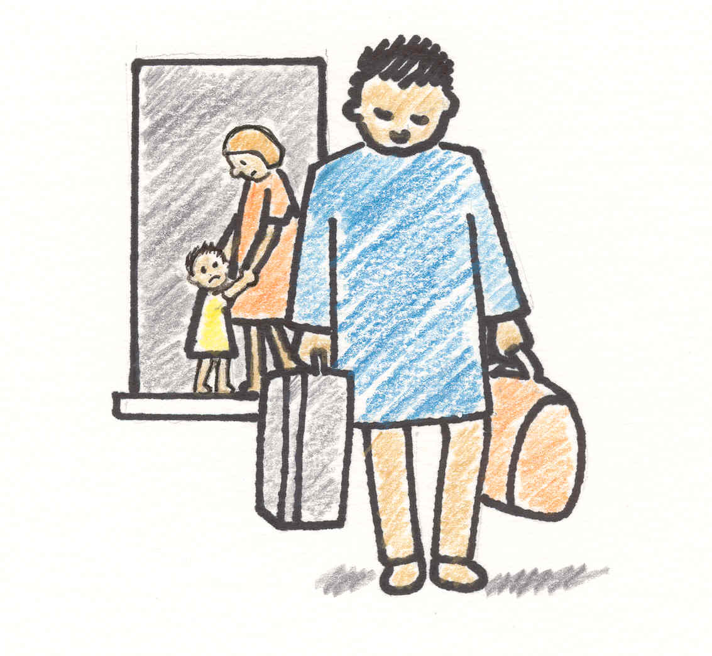
О чем говорить, а о чем - умолчать? Все зависит от возраста ребенка. В любом случае, нужно понятно и доступно объяснить ему ситуацию и в положительном свете нарисовать будущее. Не стоит говорить ничего порочащего о «второй половине». Вполне возможно, что вопроса ”Почему?” не последует вовсе, т. к. дети склонны принимать обстоятельства такими, какие они есть.
Сколько раз говорить? Обычно достаточно одного разговора, но не отказывайтесь отвечать на вопросы ребенка, если они у него возникнут.
Беседа с ребенком должна выполнять основную задачу - сообщение известий о переменах - и не должна служить средством достижения других целей. Какие цели могут преследовать родители, привыкшие манипулировать чувствами и поведением ребенка?
1. Использование ребенка для разрешения супружеских конфликтов. Это происходит тогда, когда конфликт принял затяжной характер, супруги не разговаривают друг с другом и ребенок играет роль “беспроволочного телеграфа”, т. е. родители общаются через ребенка: «Передай своей маме, своему папе…»
2. Разделение ответственности за развод с ребенком.
Родители спрашивают ребенка о правильности принятого ими решения, советуются с ним.
3. Манипулирование чувствами ребенка.
Ребенка могут использовать для попыток примириться, вернуть себе утерянного супруга и обратить на себя его внимание. “Скажи отцу, что я не переживу развода, мое здоровье на пределе!”, - восклицает мать, не имеющая мужества поговорить с мужем сама.
Ребенок не может выступать в роли психотерапевта для своих родителей! Не путайте его с супругом или собственными родителями, не ожидайте от него взрослого понимания происходящего.
Ребенок узнал о разводе
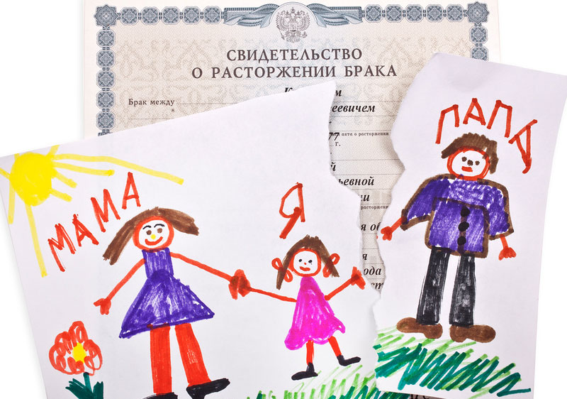Насколько бы грамотно родителям ни удалось сообщить ребенку о разводе, негативных последствий этого крутого поворота в жизни ребенка не удастся избежать совсем.
Развод – это кризис, который вызывает различные эмоции и чувства.
Каждый психически здоровый и «нормальный» ребенок должен реагировать на развод, и его внешнее спокойствие или кажущаяся безучастность еще ничего не говорят о его внутреннем состоянии.
Только тот ребенок не станет реагировать на это событие, для которого отец был источником угрозы и объектом страха, отношение которого к отцу уже давно и окончательно разрушено. И прерывание или освобождение от этих отношений представляет собой, скорее, облегчение, чем боль.
Во всех же других обстоятельствах поведение ребенка изменится, как оно меняется у всех людей, переживающих психологический стресс. Развод глазами ребенка – это, в первую очередь, крушение стабильности мира, с которым сопряжено переживание предательства со стороны уходящего родителя и обида на того, кто остается с ребенком, за неспособность сохранить все, как было раньше.
Изменения эти могут быть разными. Протест ребенка может принимать как явные, так и скрытые формы. Причем, важно знать, что переживания ребенка чаще всего имеют косвенное, непрямое выражение: он может ничего не говорить матери, но ссориться с друзьями, отказываться участвовать в детских праздниках и т. п. Все это - признаки психологического неблагополучия ребенка, ослабления его способности приспосабливаться (адаптироваться) к обстоятельствам своей жизни.
Как протестуют мальчики и девочки
Многое в психологической реакции ребенка на развод родителей зависит от возраста: чем старше ребенок, тем сильнее в нем проявляются признаки пола и тем более серьезными могут быть нарушения поведения.
Психологически все реакции протеста против расставания родителей могут служить одной из двух задач: во-первых, выжить и уцелеть как личности самому, во-вторых, постараться сохранить семью в ее привычном составе. Важно понимать, что эти цели реализуются как сознательно, так и неосознанно.
Первая задача решается в любом случае, и признаки ее легко распознать. Как оградить себя от неприятной реальности? Ответ простой - уйти от нее. Причем, это могут быть как уходы, в буквальном смысле слова - побеги из дому, решение поселиться у бабушки, стремление проводить каникулы вне дома, так и пассивными, психологическими - когда ребенок создает свой собственный внутренний мир, ограждает себя посредством защитного фантазирования или проявляет явные признаки депрессии.
Депрессия, в данном случае, играет защитную роль, позволяя ребенку сосредоточиться на внутреннем опыте, но затяжные депрессии должны вызывать тревогу родителей и взрослых и требуют вмешательства. Часто депрессия у школьников сопровождается ослаблением желания учиться - что могут значить для ребенка отметки, когда рушится мир! Поэтому, одним из частых признаков подавленного состояния детей школьного возраста является понижения успеваемости.
Что же касается позиции активного сопротивления изменениям в семье, то здесь, чаще всего, проявляется агрессивное поведение в различных формах - это может быть отказ выполнять любые просьбы старших в знак протеста и осуждения происходящего в семье,
Хотя все дети реагируют на стрессы по-разному, есть некоторые закономерности, о которых нужно знать. Так, девочки чаще носят переживания “в себе”, и внешнее поведение может у них почти не меняться. Однако, вполне могут появиться другие признаки нарушения адаптации: пониженная работоспособность, утомляемость, депрессия, отказ от общения, слезливость, раздражительность. Стоит прислушаться к дочке, если она вдруг начинает жаловаться на нездоровье: то палец заболел, то живот схватывает, то не дает покоя головная боль.
Иногда, все эти признаки служат одной задаче - привлечь к себе внимание расстающихся родителей, скрепить их узы или, по крайней мере, убедиться, что, хотя бы, ребенка они не разлюбили. Это сигнал взрослым: усилить внимание, компенсировать недостаток любви любыми возможными средствами.
Для мальчиков характерны более очевидные нарушения поведения, носящие, иногда, явно провокационный характер. Это может быть воровство, сквернословие, побеги из дому. Если ведущие переживания девочек в ситуации развода родителей - грусть и обида, то у мальчиков - гнев и агрессивность. Иначе говоря, переживания девочек доставляют беспокойство, в первую очередь, им самим, проблемы мальчиков быстро начинают сказываться на окружающих. 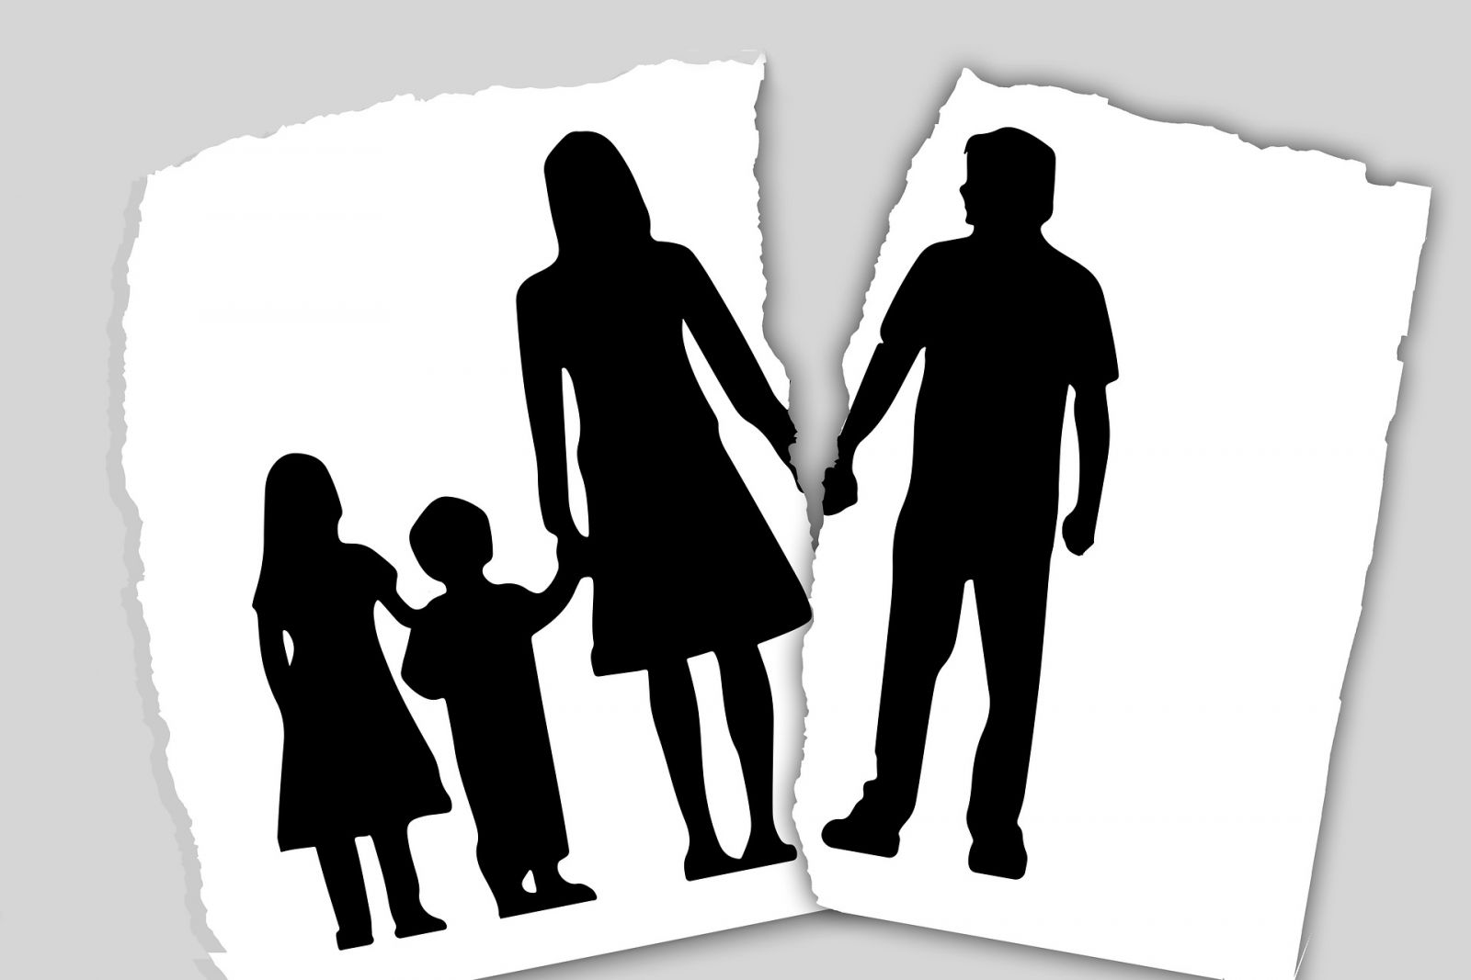
Мальчики могут выражать свою агрессивность по - разному: демонстративно отказаться говорить с отцом, повышать голос на мать. Обычная история - уходы из дому без того, чтобы поставить в известность взрослых. Ребенок может и просто перейти жить к бабушкам или друзьям.
Маленькие дети могут дать понять о своем неблагополучии только одним способом - заболеть, что они и делают. Экземы, гастриты, заикания, навязчивые движения - все это наиболее типичные проявления внутреннего напряжения детей, с помощью которых они предлагают взрослым задуматься о семейном климате.
В поведении стрессы часто приводят к тому, что ребенок начинает вести себя, как младшие дети: забывает то, чему научился, что усвоил недавно - перестает ходить на горшок, разучивается чистить зубы или застегивать пуговицы, возвращается к тем играм, которые забавляли его, когда он был младше. Возможно при этом, что игры становятся более агрессивными, ребенок может ломать игрушки, отрывать у кукол руки, ноги, волосы. Проявляя сверхбдительность, он в то же время поверяет, на месте ли его игрушки, не пропали ли они, как исчез из его жизни отец. Игры на исчезновение - появление представляют собой, как раз, психологическое “отреагирование” стрессов, вызванных разлукой с близким человеком.
Изменяется и отношение к себе - чувство “брошенности” приводит к тому, что ребенок начинает ощущать себя никому не нужным, неполноценным. Поэтому, многие стремятся в такие периоды к уединению, уходу от людей. Дети могут не замечать обращенных к ним вопросов, замечаний, интуитивно занимают место, где их никто не увидит - за диваном, под столом и т. п.
Нередко, к сожалению, случается, что странности ребенка родители относят на счет его дурного воспитания, плохих привычек или желания “насолить” взрослым, нарочно вывести их из терпения. Даже если это так, прежде, чем наказывать ребенка, задумайтесь: какую цель он бессознательно при этом реализует? Может быть, только таким способом ему удается привлечь к себе внимание родных и близких?
Эти изменения поведения ребенка должны быть вовремя замечены близкими родственниками, для того, чтобы оказать ему психологическую поддержку.
Как могут родители помочь своим детям?
1. Родители, и, прежде всего, тот родитель, с кем живет ребенок, должны в это время проявлять необыкновенно много внимания и терпения по отношению к этим симптомам, которые являются приспособлением к изменившейся жизненной ситуации, и, если приспособление удастся, а страхи будут преодолены, то симптомы уйдут сами собой.
Дети могут проявлять признаки регрессии. К этим признакам относится:
- усиленная зависимость;
- потребность контролировать мать;
- склонность к слезам и капризам;
- ночное недержание;
- приступы ярости и т. д.
2. Родители должны сильно снизить свои обычные ожидания, требования, которые они предъявляют к детям. Конечно, это не значит, что все следует пустить на самотек и отменить все «рамки». Но, обычное «нет» должно произноситься без упрека. Родители должны понимать, что их, например, шестилетний сын в настоящий момент «функционирует», как трехлетний, и по-другому он в этой ситуации просто не может! Мать должна смягчать свое раздражение и облегчать ребенку следующее за ссорой примирение.
3. Следует много разговаривать, если ребенок этого просит, ежедневно, ежечасно, об одном и том же, отвечая на вопросы: «Почему вы больше не вместе?» и «Объясни мне это еще раз!» и т. д.
Терпеливо следует снова и снова уверять детей, что они всегда будут любимы, что они и дальше будут видеть папу (если, это действительно так), что сами они, ни в коем случае, не виноваты в разводе и т. д.
Часто дети винят в разводе самих себя. И чем дети младше, тем чаще они чувствуют себя виноватыми. Ребенок по природе своей эгоцентричен, то есть, он чувствует себя центром Вселенной и просто не может представить, что что-то в этом мире происходит без его участия. Часто в семейных конфликтах именно дети выступают в роли посредников, пытаясь примирить родителей, и если такое не удается, то для ребенка это означает провал его стараний. Бывает, что родительские конфликты нередко возникают на почве воспитания детей. И, когда ребенок видит, что родители ссорятся из-за его поведения, он начинает думать, что он и является основной причиной их ссор.
Очень важно как можно чаще говорить с ребенком о семейной проблеме. Есть дети, которых как будто эта тема не сильно волнует, потому что они не задают вопросов. Многие дети вообще не задают вопросов. Родители со своей стороны должны форсировать эти разговоры, особенно тогда, когда состояние ребенка явно выдает его переживания, должны сделать видимыми скрытые реакции детей на развод.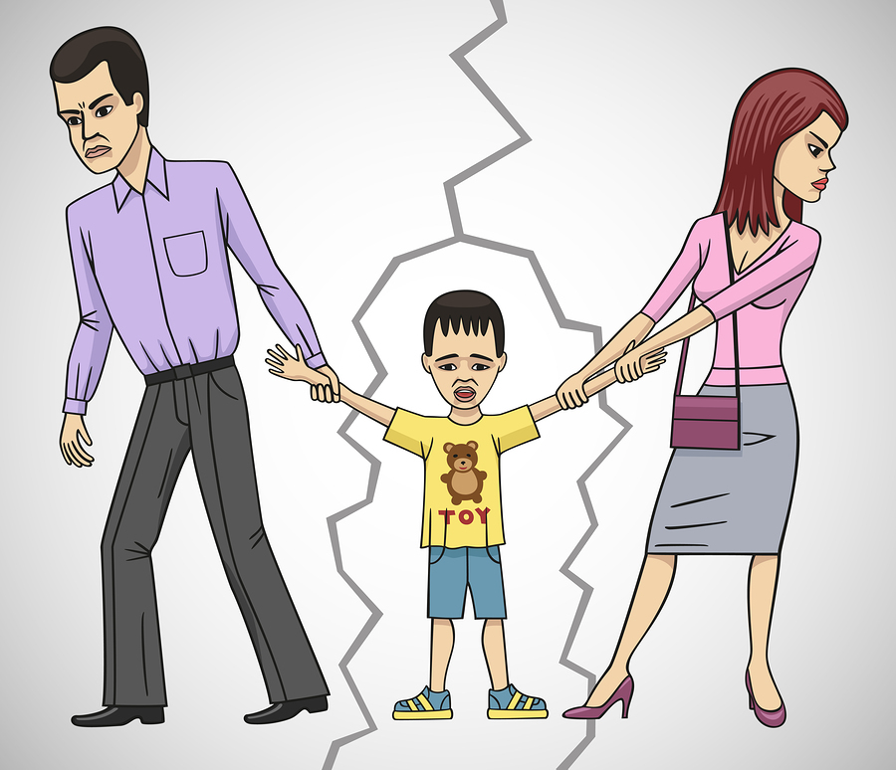
В это время от родителей требуется такие взаимоотношения с детьми на которое они, иногда, ни психически, ни физически не способны поскольку они сами находятся в сложном состоянии, переполнены конфликтами и собственными проблемами.
И, все же, их жизненный опыт, адаптивные возможности гораздо выше, чем у только вступающего в жизнь ребенка, для которого развод его родителей становится первым серьезным испытанием. Поэтому родителям важно мобилизовать все свои личностные ресурсы, сформировать «группы поддержки» близких и друзей, если необходимо самим обратимся за квалифицированной психологической помощью.
Переживания этого сложного периода очень точно описал известных советский поэт Э. Асадов в своем стихотворении «Развод»:
«Битвы словесной стихла гроза.
Полные гнева, супруг и супруга
Молча стояли друг против друга,
Сузив от ненависти глаза.

Все корабли за собою сожгли,
Вспомнили все, что было плохого.
Каждый поступок и каждое слово —
Все, не щадя, на свет извлекли.

Годы их дружбы, сердец их биенье —
Все перечеркнуто без сожаленья.
Часто на свете так получается:
В ссоре хорошее забывается.

Тихо. Обоим уже не до споров.
Каждый умолк, губу закусив.
Нынче не просто домашняя ссора,
Нынче конец отношений. Разрыв.

Все, что решить надлежало,- решили.
Все, что раздела ждало,- разделили.
Только в одном не смогли согласиться,
Это одно не могло разделиться.
Там, за стеною, в ребячьем углу
Сын их трудился, сопя, на полу.
Кубик на кубик. Готово! Конец!
Пестрый, как сказка, вырос дворец.

— Милый! — подавленными голосами
Молвили оба.- Мы вот что хотим. —
Сын повернулся к папе и маме
И улыбнулся приветливо им.

— Мы расстаемся. Совсем. Окончательно.
Так нужно, так лучше. И надо решить,
Ты не пугайся. Слушай внимательно:
С мамой иль с папой будешь ты жить?

Смотрит мальчишка на них встревожено.
Оба взволнованны. Шутят иль нет?
Палец в рот положил настороженно.
— И с мамой и с папой,- сказал он в ответ.

— Нет, ты не понял! — И сложный вопрос
Каждый ему втолковать спешит.
Но сын уже морщит облупленный нос
И подозрительно губы кривит.

Упрямо сердце мальчишечье билось,
Взрослых не в силах понять до конца.
Не выбирало и не делилось,
Никак не делилось на мать и отца!

Мальчишка! Как ни внушали ему,
Он мокрые щеки лишь тер кулаками,
Понять, не умея никак: почему
Так лучше ему, папе и маме?

В любви излишен, друзья, совет.
Трудно в чужих делах разбираться.
Пусть каждый решает, любить или нет?
И где сходиться и где расставаться?

И все же порой в сумятице дел,
В ссоре иль в острой сердечной драме
Прошу только вспомнить, увидеть глазами
Мальчишку, что драмы понять не сумел
И только щеки тер кулаками».

Материал подготовила Александрова В. Г.

Литература:
- Нартова – Бочавер С., Несмеянова М. «Ребенок в карусели развода. Психология благополучного развода в семье с детьми», М., изд – во «Дрофа», 2001
- Фигдог Г. «Беды развода и пути их преодоления», М., изд-во «МПСИ», 2006

